**프로그램 개발 보고서**

코로나 아름이

|  |  |
| --- | --- |
| **작 품 명** | 코 로 나 아 름 이 |
| **담 당 교 수** | 우 용 태 |
| **학 과** | 컴 퓨 터 공 학 과 |
| **학 번** | 20153049, 20153095, 20153071 |
| **이 름** | 박 범 수, 최 지 혁, 이 승 준 |



목차

1 요 약

2 서 론

2.1 추진개발배경 및 목적

2.2 개발 목표와 내용

3 유사서비스

유사서비스

기존 서비스와 비교

1. 요약

2019년 새로운 신종 바이러스의 감염으로 전 세계를 팬데믹에 빠지게 하였다. 대한민국은 ‘K방역’ 이라는 타이틀을 보여주며 다른 선진국 보다 우수한 방역 체계와 결과를 보여주어 전 세계를 놀라게 하였다. 그 힘은 정부의 공공데이터 제공과 일반인의 활용이라고 할 수 있다. 공공데이터를 활용한 응용프로그램 개발에 집중하여 진행하였다.

본 문서는 코로나19와 관련된 공공데이터를 활용한 안드로이드 애플리케이션 개발에 대한 보고서이다. 현재로서 많은 애플리케이션이 많은 정보를 제공하고 있지만, 한가지의 애플리케이션에서는 다양한 정보를 얻기는 어렵다. 하나의 애플리케이션에서 코로나19 확진자의 국내현황과 다른 지역의 재난문자, 나의 이동 동선을 기억과 코로나19 백신에 관한 정보를 제공하여 편리함을 제공해 주는 것이 가장 큰 핵심이다.

애플리케이션의 서비스들은 공공데이터포털에서 제공하는 데이터를 이용하고 안드로이드 애플리케이션으로 서비스할 것이다. 각 정부 기관에서 제공하는 공공데이터의 기반으로 정보의 정확성과 신뢰성을 사용자에게 제공하고 코로나19에 대한 정보제공의 유용성과 편의성을 제공한다.

코로나19의 초기에는 다양한 애플리케이션으로 독립적인 많은 정보를 얻을 수 있었다. 상황이 길어 짐에 따라 애플리케이션의 유지, 관리가 이루어지지 않아 서비스의 원활치 않은 애플리케이션도 존재한다. 하나의 애플리케이션으로 다양한 서비스를 제공하여 코로나19의 개인방역에 큰 동반자로 기대된다.

2. 서론

2.1 추진배경 및 목적

신종 바이러스의 감염병은 눈에 보이지도 않고 치료약이 없어 사회의 큰 영향을 준다. 전 세계 유행을 시키고 있는 코로나19 바이러스는 다른 호흡기감염병 보다 전파 속도가 빠르다.

따라서 지역사회의 코로나19 감염병의 확산을 줄이기 위해서는 예방이 중요하다. 확진자 동선을 통해 접촉자를 파악하고 n차 감염을 막는 것이 최선의 방법이다. 확진자에 대한 정보와 자신의 방문했던 곳을 기억하는 것이 중요하다. 하나의 애플리케이션으로 다양한 정보를 제공받아 지역사회의 확산을 줄이고 사용자에게 편리함을 제공한다.

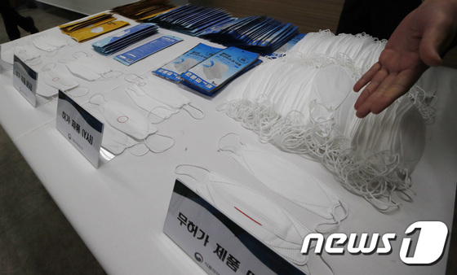 또한 호흡기 감염병에 있어 마스크의 착용은 중요하다. 비말차단이 입증된 마스크나KF마스크를착용 하면 감염의 가능성을 낮추어 줄 수 있다. 그러나 식품의약품안전처의 정식승인을 받지 않고 효과가 입증되지 못한 가짜 마스크로 개인방역이 무너질 가능성이 있다.

2.3 개발 목표와 내용

공공데이터를 이용하여 코로나19에 관련하여 정확하고 신뢰 있는 정보를 제공한다. 현재 서비스되고 있는 애플리케이션의 각각 독립된 서비스들을 하나의 애플리케이션으로 다양한 서비스를 제공하여 사용자 편의성을 향상시키고자 한다.

우선 의약외품 API를 활용하여 식품의약품안전처의 승인을 받아 안정성이 확보된 마스크를 검색할 수 있는 서비스를 제공하고, 재난문자API와 국내 확진자 현황API, 선별진료소와 국민안심 병원API, 백신API를 활용하여 코로나19와 관련된 정보를 제공하는 애플리케이션을 개발할 것이다.

유사 서비스중 자신이 방문했던 위치를 기억하는 애플리케이션이 있다. 단순히 머물렀던 장소의 시간과 날짜만 기억을 한다. 타지역에 있어 머물렀던 해당지역의 재난 문자를 받지 못해 동선파악에 어려움을 겪게 된다는 문제점이 있다. 공공데이터의 재난문자 API를 활용하여 자신이 머물렀던 지역의 위를 저장함과 동시에 타지역에 있어도 과거에 머물렀던 지역의 재난문자를 통행 동선파악에 용이한 서비스를 개발할 것이다.

3. 유사서비스

3.1 유사서비스

코로나19 바이러스감염병 초기에는 공공데이터를 활용하여 다양한 애플리케이션에서 많은 정보를 제공해 주었지만, 지금까지 관리되고 유지되고 있는 애플리케이션으로는 대표적으로 ‘우리 동네 백신’이라는 애플리케이션이 있다. 매일 최신 화가 이루어지는 국내 확진자 현황과 전국의 재난문자를 볼 수 있는 서비스를 제공하고 있다.

이외에는 마스크 판매처와 관련된 애플리케이션이 다수 있지만 공적 마스크의 판매가 종료되고 추후에 대부분의 애플리케이션의 관리가 이루어지지 않아 정상적으로 동작하는 애플리케이션을 찾아볼 수 없었다.

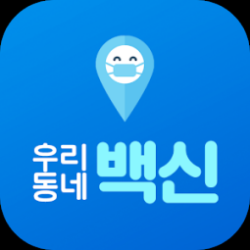

3.2 기존 서비스와 비교

‘우리 동네 백신’은 코로나 정보이외의 다양한 정보를 함께 제공하고 있어 어플의 활용범위가 넓다. 전국의 재난문자를 볼 수 있는 서비스를 제공하고 있지만 단순히 보여주기만 한다. 최근에 자신이 방문한 지역을 GPS좌표를 기억하고 타지역에 있는 동안에도 방문한적이 있는 지역의 재난 문자를 알림을 통해 확진자의 동선을 알 수 있는 애플리케이션을 개발할 것이다.

공적마스크의 판매가 종료되었음에도 불구하고 서비스 항목에 두고 제대로 실행되지 않는 결과를 볼 수 있다. 개발하는 애플리케이션에서는 공적마스크의 정보가 아닌 믿고 신화 할 수 있는 마스크의 정보를 제공을 한다. 효과가 입증되지 못한 가짜 마스크가 아닌 식품의약품안전처의 정식승인을 받아 호흡기 감염병에 입증된 마스크의 정보를 제공한다.

4. 설계 및 구현

4.1 개발환경

|  |  |
| --- | --- |
| OS | Microsoft Windows 10 Home 64 bit |
| Language | Java SDK, Android NDK |
| 개발기기 | Android Virtual Device |

4.2 시스템 설계

시스템의 설계는 공공데이터의 기반으로 설계되었다. 크게 위치정보를 저장하는 서버, 애플리케이션, 공공데이터 API로 이루어져 있다. 코로나19 국내 현황, 식품의약품안전처 승인마스크, 약국 검색을 공공데이터API를 이용하여 직관적인 UI로 사용자에게 제공한다.

4.3 기능별 구현

4.3.1 사용자 동선기억

코로나19 감염확산 예방을 위해 사용자의 위치정보를 저장하여 동선의 위치를 빠르게 파악할 수 있는 서비스이다. 사용자 동선기억 서비스는 먼저 사용자의 권한을 확인하고 위치정보를 탐색하여 위치를 저장하는 것이 큰 핵심이다. 설정한 GPS탐색 주기를 기반으로 반경 이내일 경우 해당장소에 머무른 것으로 간주하고 지도에 마커로 표시한다.

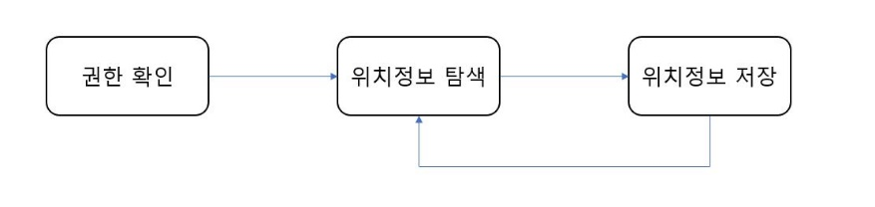

그림4-1 사용자 위치정보 흐름도

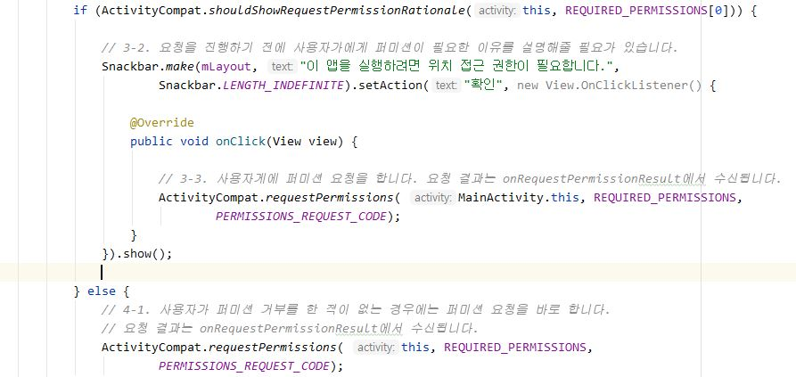애플리케이션 내에서 사용자의 동선기억 서비스를 실행하는 경우 가장 먼저 사용자의 위치정보에 대한 접근권을 요청한다. ActivityCompat.requesPermissions를 이용하여 접근권한을 요청하며 접근권한의 요청이 거절되면 “이 앱을 실행하려면 위치 접근 권한이 필요합니다.”라는 메시지를 사용자의 화면에 보여준다.

코드4-1 사용자 접근 권한 요청

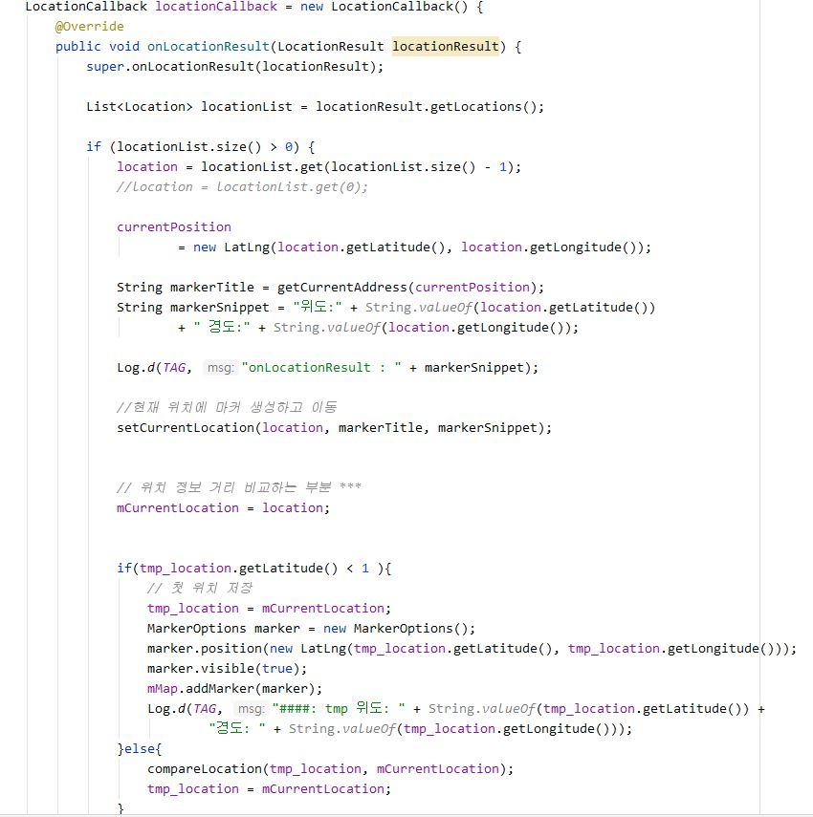

코드4-2 위치호출

LocationrCallback으로 사용자의 위치정보를 가져온다. 위치정보에 해당하는 위치를 마커를 형성한다. 형성된 마커에는 위도와 경도가 표시되도록 해준다. 첫 번째의 위치정보는 무조건 저장하고 추후의 위치정보와 거리를 비교하도록 한다.

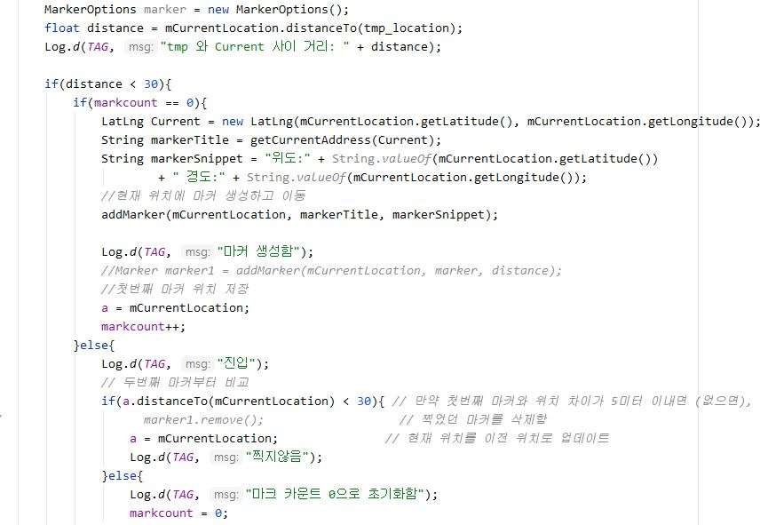

코드4-3 위치비교

최초위치의 마커를 생성하고 그 후의 위치정보는 앞의 위치정보와 비교한다. 지정한 반경내에 있을 경우 이전에 생성한 마커를 제거하고 새로운 마커를 생성한다. 지정한 반경내에 있지 않은 경우에는 새로운 마커를 생성하여 위치정보를 저장한다.

4.3.2 SQLite

날짜별로 사용자의 위치정보를 보고나하고 조회

DB조회를 할 수 있는 에이아웃은 리사이클러뷰를 이용하여 설계

사용자가 기기에서 DB를 조회하면 사용장의 동선을 기록했던 날짜를 표시해줌

날짜를 선택하면, Google map이 열리고 해당 날짜의 위치정보를 바탕으로 사용자의 동선을 마커로 표시

4.3.3 코로나19 국내 현황

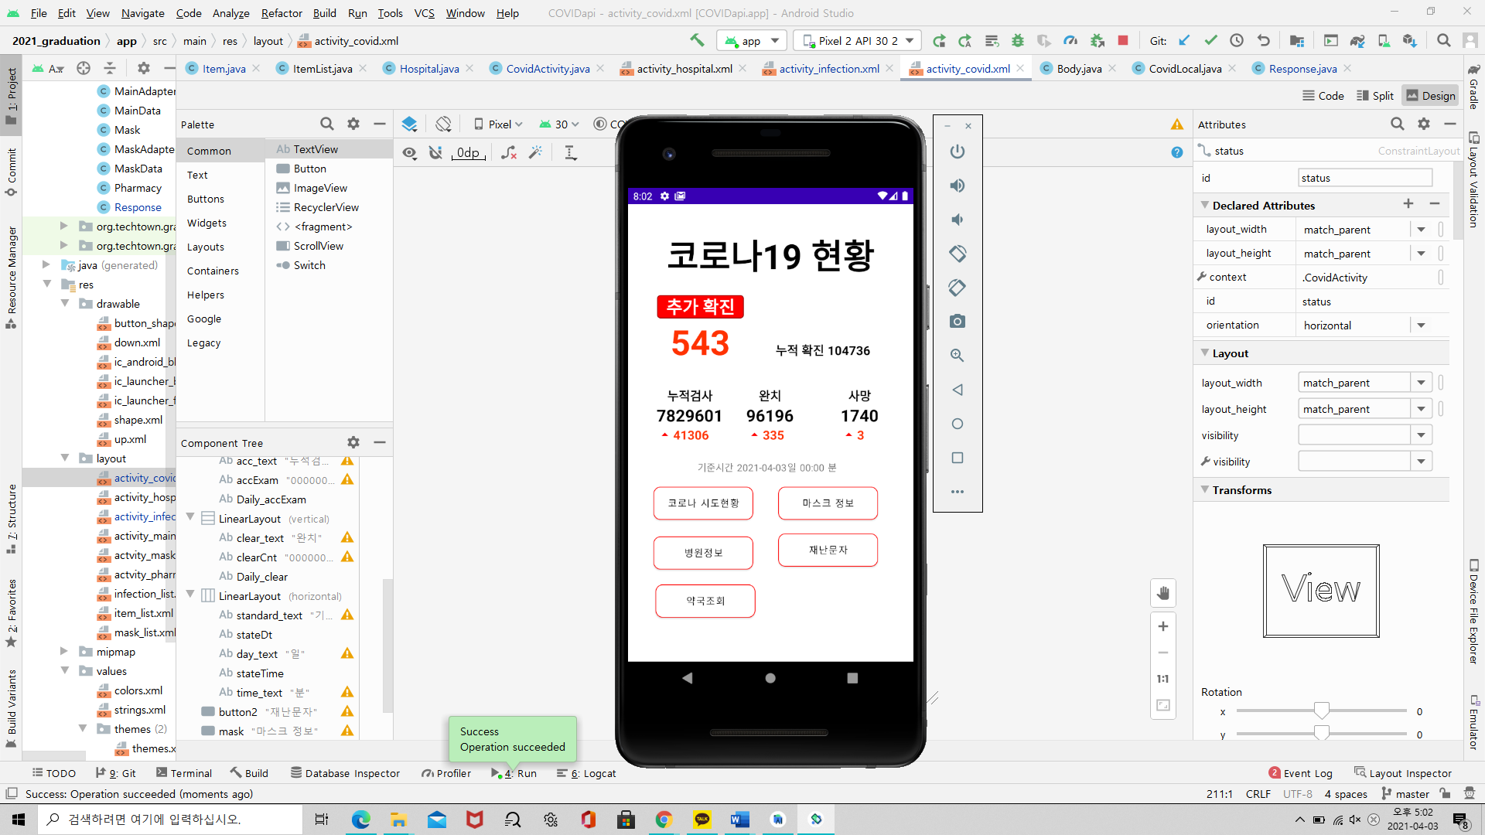코로나19 발생현황과 관련된 레이아웃의 구성은 다음과 같다. 어플리케이션을 실행 시 로딩 화면 이후 메인에 다음과 같은 화면을 출력하며, 일일 확진 데이터인 추가 확진, 누적확진, 누적검사와 전날대비 증감, 완치자와 전날대비 증감, 사망자와 전날대비 증감, 또한 이 결과에 대한 기준시간을 출력한다.

다음으로 코로나 시도현황을 확인할 수 있는 버튼, 마스크 정보를 검색할 수 있는 버튼, 병원 정보를 검색할 수 있는 버튼, 재난문자와 관련된 버튼 약국조회를 할 수 있는 버튼으로 구성하고 있으며, 현재 코로나 시도현황, 마스크정보, 약국조회 기능을 구현하였다.

전국의 코로나19 발생 현황을 출력하기 위하여 보건복지부 코로나19 감염 현황 API를 활용하였으며 제공되는 API는 XML문서 형식이며 서비스 유형은 REST (GET)로 제공되며 활용한 요청메시지와 응답 메시지는 다음과 같다.

1-1요청 메시지

|  |  |  |  |  |
| --- | --- | --- | --- | --- |
| **항목명(영문)** | **항목명(국문)** | **항목크기** | **항목구분** | **항목설명** |
| serviceKey | 인증키 | 100 | 1 | 공공데이터포털에서 발급받은 인증키 |
| startCreateDt | 데이터 생성일 시작범위 | 30 | 0 | 검색할 생성일 범위의 시작 |
| endCreateDt | 데이터 생성일 종료범위 | 30 | 0 | 검색할 생성일 범위의 종료 |

1-2응답 메시지

|  |  |  |  |  |
| --- | --- | --- | --- | --- |
| **항목명(영문)** | **항목명(국문)** | **항목크기** | **항목구분** | **항목설명** |
| STATE_TIME | 기준시간 | 30 | 0 | 기준시간 |
| DECIDE_CNT | 확진자 수 | 15 | 0 | 확진자 수 |
| CLEAR_CNT | 격리해제 수 | 15 | 0 | 격리해제 수 |
| DEATH_CNT | 사망자 수 | 15 | 0 | 사망자 수 |
| ACC_EXAM_CNT | 누적 검사 수 | 15 | 0 | 누적 검사 수 |

본 프로그램에서 제공되는 XML문서를 활용하기 위하여 선택한 방법은 XML 문서를 JSON 포맷으로 변경하여 호출하는 방식을 택하였으며 Gson을 활용하였다. 어제 발생한 코로나19 관련 데이터와 오늘 발생한 코로나19 관련 데이터의 차이를 통해 데이터의 증감을 표시하기 위하여 선택하였다.

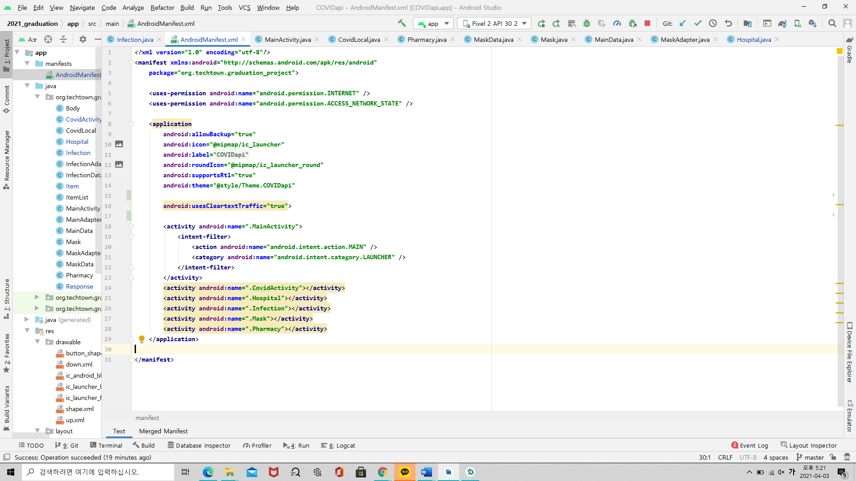

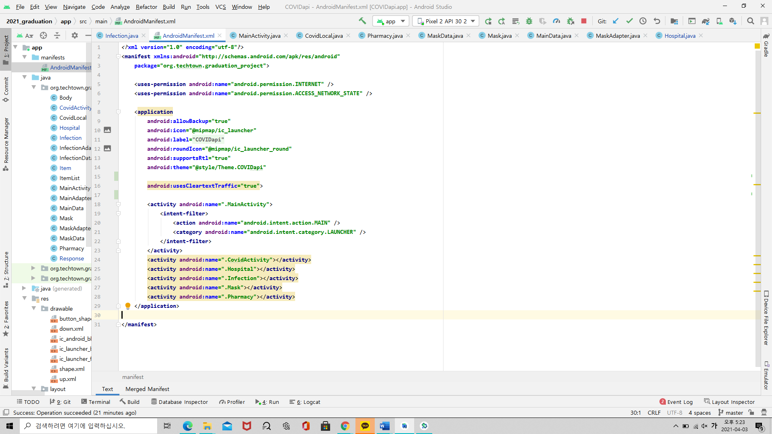

AndroidManifest.xml에 INTERNET권한과, ACCESS_NETWORK_STATE 권한을 추가하였으며, Application영역내 usesCleartextTraffic를 true로 설정하여 프로그램을 만들었다.

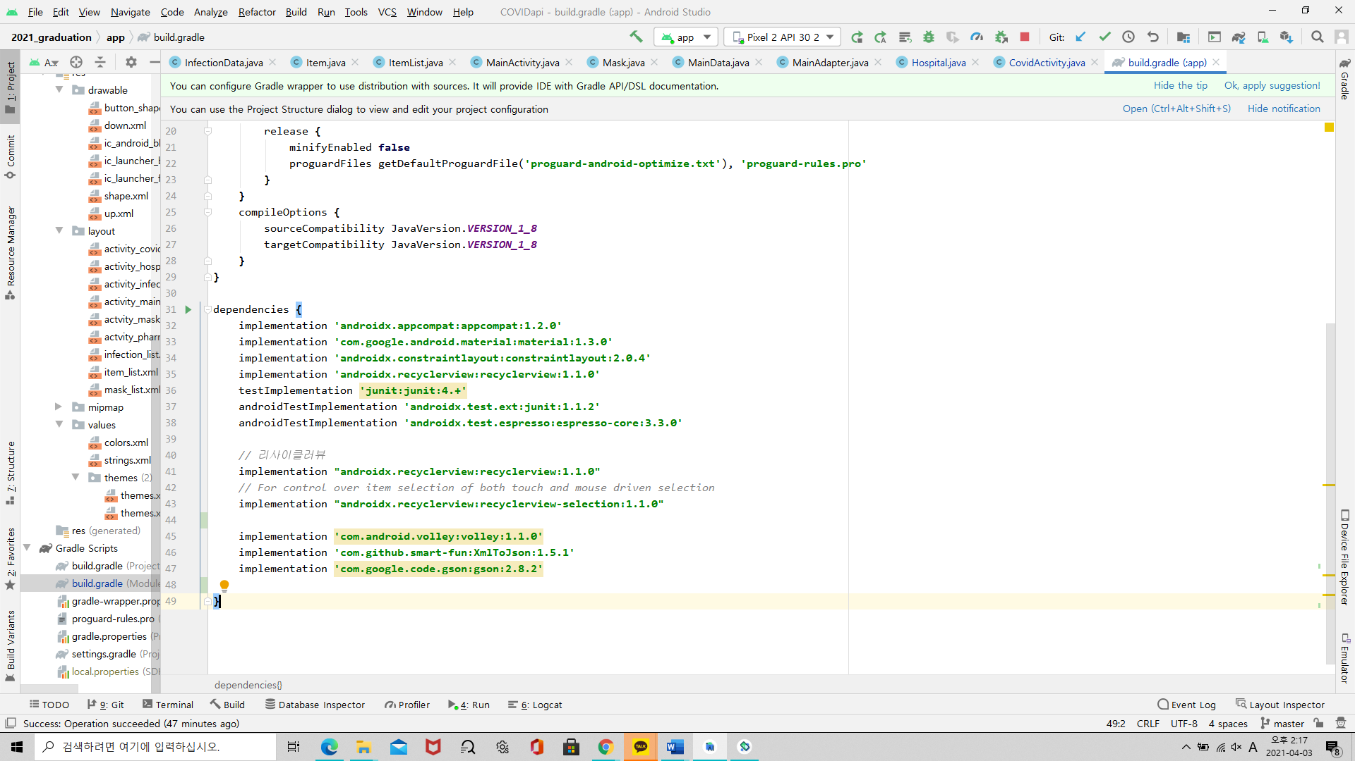

웹서버에 요청하고 응답을 받기 위하여 사용한 라이브러리는 Volley 라이브러리를 사용하였며XML문서를 JSON포맷으로 변환시키기 위하여 외부 라이브러리를 사용하였으며, JSON으로 응답 받은 데이터를 외부 라이브러리인 Gson을 활용하여 JSON문자열을 자바 객체로 바꾸고 그 책에 안에 들어있는 데이터를 접근하여 사용하였다.

3개의 라이브러리는 외부 라이브러리이므로 build.gradle(Module:app) 파일에 라이브러리 정보를 추가하였으며 Volley 라이브러리를 사용하여 요청을 하는 주요 코드는 다음과 같다.

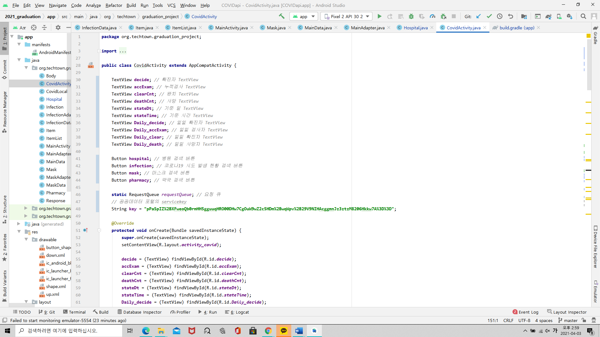

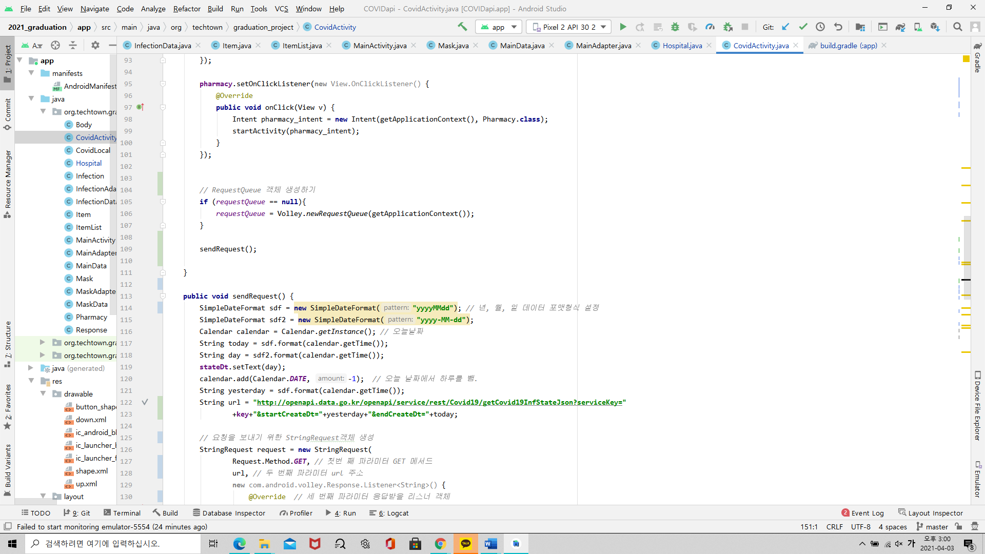

Volley 라이브러리를 사용하기 위한 요청 큐를 만들어 requestQueue 변수를 선언하여 할당하며, 공공데이터 포털에서 제공받은 servicekey를 key 변수의 값으로 설정하였으며, RequestQueue 객체가 null일경우 객체를 생성한다.

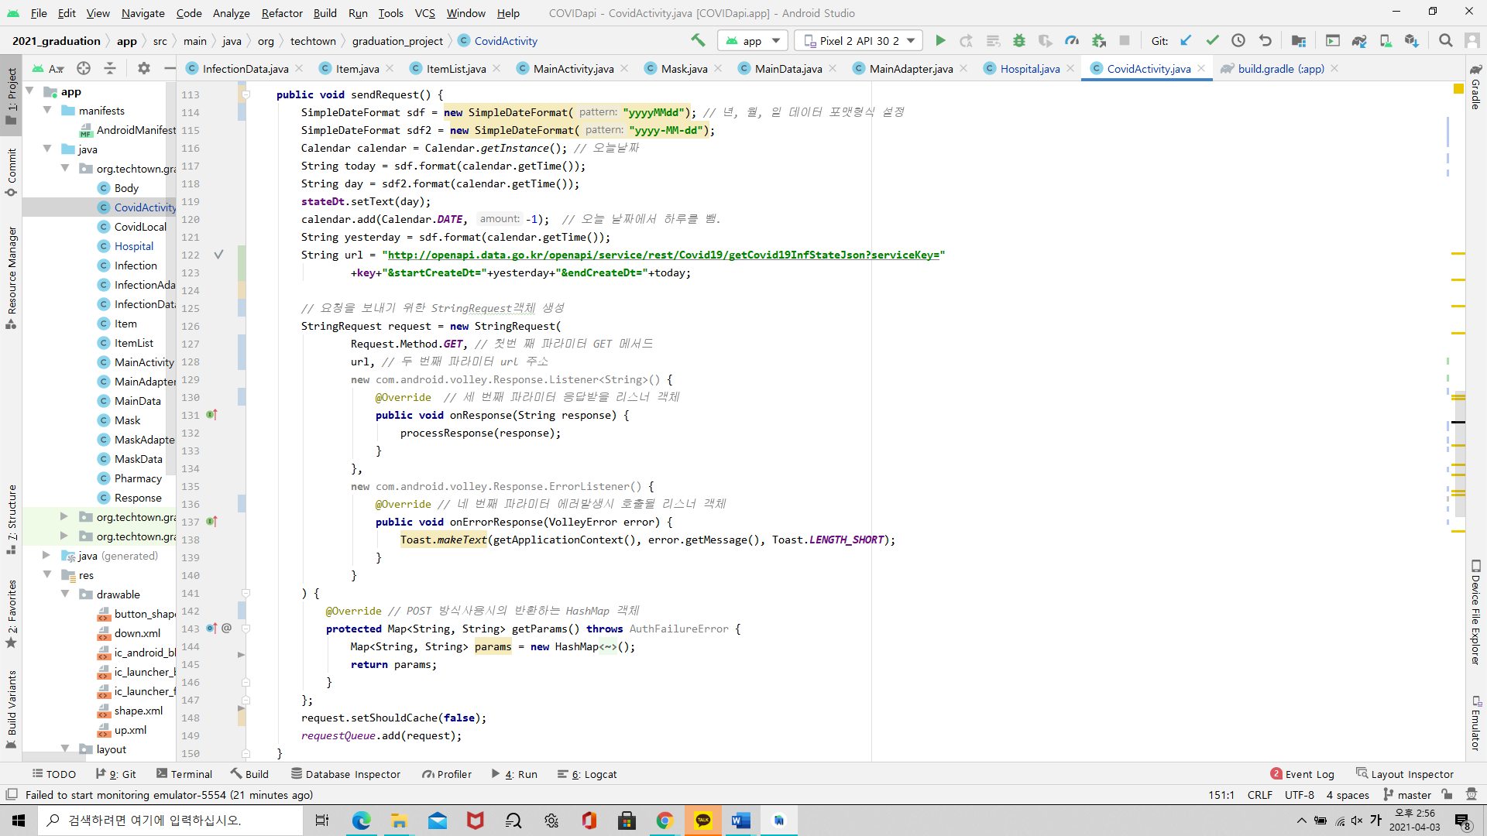

sendRequest 클래스는 공공데이터 포털의 코로나19 현황 데이터를 웹서버에 요청하기 위한 클래스 이다. 먼저 공공데이터 포털에 요청 변수로 사용할 startCreateDt, endCreateDt를 요청 변수 형식에 맞게 출력하기 위하여 SimpleDataFormat를 사용하여 sdf 변수로 설정한다. sdf2변수는 코로나19의 데이터 제공 기준 시간의 포맷을 정하기 위하여 사용하였다.

Calender를 사용하여 calender 변수에 오늘 날짜를 설정하며, 설정된 포맷을 today와 day에 오늘날짜를 저장한다. today는 요청변수로 활용할 endCreateDt에 활용하게 되며, day는 기준시간에 사용한다. 또한 오늘 날짜에서 하루를 뺀 날짜를 yesterday에 저장하며 yesterday는 요청 변수인 startCreateDt에 활용한다.

url는 코로나19 현황을 요청하기 위한 주소를 넣으며, 웹 주소, 서비스키, 데이터 생성일, 데이터 생성 종료일을 넣는다.

요청 객체는 StringRequest 클래스로 만들며, 요청 객체를 new 연산자로 생성할 때 네 개의 파라미터를 전달하며, 첫번째 파라미터로 GET() 메서드를 전달하여 요청 방식을 지정하며, 두번째 파라미터로 웹 주소(url)를 전달하며, 세번째 파라미터로 응답받을 리스너 객체인 processResponse를 전달하며 네번째 파라미터로 에러 발생시 호출될 토스트 메시지를 전달한다.

본 프로그램에서는 GET방식을 사용하였으며 POST방식으로 사용하였을 때는 HashMap 객체에 값을 넣게 된다.

형성된 요청 객체를requestqueue에 넣어 주며 add() 메서드로 요청 객체를 넣어 자동으로 요청과 응답 과정을 진행하게 하였다. 이전 응답 결과를 사용하지 않기 setShouldCache값을 false로 설정하였다.

5. 개발 결과

구현결과

6. 결론

6.1 결론 및 기대 효과